

**TUGAS BESAR**

**TEKNIK INFORMATIKA**

**INSTITUT TEKNOLOGI TELKOM PURWOKERTO**

|  |  |  |
| --- | --- | --- |
| Nama | : | 1. Septiyadi Susanto 2. Hanif Al Ikhsan 3. Cindy Anti |
| NIM | : | 1. 2211102093 2. 2211102135 3. 2211102127 |
| Program Studi | : | Teknik Informatika |
| Judul Penelitian | : | Penjualan Nasi Goreng |
| Dosen Pengampu | : | Sudianto, M.Kom |
| Mata kuliah | : | Algoritma Pemrograman |
| Kelas | : | IF-10-C |

**PENJUALAN NASI GORENG**

Septiyadi Susanto 1, Hanif Al Ikhsan 1, Cindy Anti 1

1Teknik Informatika, Fakultas Informatika, Institut Teknologi Telkom Purwokerto

## Abstrak

Program ini bertujuan untuk mengembangkan bisnis baru yang dibuat oleh kelompok 3 sendiri. Latar belakang dari program ini adalah dengan adanya keinginan untuk mempermudah pemesanan nasi goreng dan juga ingin mengembangkan bisnis nasi goreng yang lebih modern. Tujuan dari program ini adalah untuk memudahkan pembeli memesan makanan ataupun minuman secara digital. Manfaat dari program ini adalah untuk memudahkan pembeli agar tidak lagi mengantri. Metode yang digunakan dalam program ini adalah riset pasar, pengembangan program, dan pengembangan strategi promo. Hasil dari program ini adalah bisnis nasi goreng baru dan menawarkan diskon sebesar 10% bagi pembeli yang sudah membeli dengan harga Rp100.000. Kesimpulan dari program ini adalah bisnis baru nasi goreng yang diharapkan dapat menarik konsumen dan dapat dikembangkan menjadi lebih baik lagi.

**Kata Kunci:** Nasi Goreng, Pembeli, Diskon

# PENDAHULUAN

## Latar Belakang

Masalah yang sering sekali dihadapi oleh penjualan nasi goreng saat ini. Pertama, masalah yang dihadapi adalah kurangnya varian rasa, padahal pembeli saat ini memiliki selesar yang beragam. Kedua, masalah yang dihadapi adalah proses transaksi yang kurang efisien yang kali menyebabkan kesulitan dalam proses pembayaran.

Hal ini menunjukan pentingnya untuk menyediakan varian rasa yang baru dan mempermudah proses transaksi bagi pembeli. Tujuan dari program ini adalah memudahkan pembeli untuk melakukan transaksi pembayaran dan menawarkan varian rasa baru. Manfaat dari aplikasi ini adalah memberikan pilihan rasa yang baru bagi pembeli dan memudahkan proses transaksi bagi penjual.

Dalam menyelesaikan masalah yang dihadapi program ini mengembangkan program penjualan nasi goreng yang mempermudahkan transaksi bagi pembeli dan juga penjual. Program ini akan menyediakan varian rasa yang baru bagi pecinta pedas, sistem pembayaran yang mudah digunakan, dan adanya diskon yang ditawarkan oleh penjual kepada pembeli dengan harga minimal pembelian Rp100.000 akan mendapatkan diskon 10%

Dengan demikian program ini dapat diharapkan untuk mengatasi masalah yang dihadapi dan meningkatkan pengalaman transaksi bagi penjual dan pembeli dan juga dapat mengembangkan program ini menjadi lebih baik lagi.

**TINJAUAN PUSTAKA**

**Penerapan C++ dalam menyelesaikan masalah**

Pemrograman C++ merupakan bahasa pemrograman yang digunakan dalam menyelesaikan berbagai macam masalah, baik dalam bidang industri maupun akademis.

Dalam permasalah ini pemrograman C++ dapat digunakan dalam menyelesaikan masalah pembeli dan penjual nasi goreng untuk mempermudah pemesanan nasi goreng. Beberapa contoh peran C++ dalam menyelesaikan masalah penjual nasi goreng dalam menerima pesanan diantaranya:

1. C++ dapat digunakan untuk membuat program dengan tampilan antarmuka yang mudah digunakan.
2. C++ dapat digunakan untuk mempermudah pembeli dalam melakukan pemesanan.
3. C++ dapat digunakan untuk mempermudah penjual dalam menghitung total pembayaran dan diskon.

METODE

## Flowchart Aplikasi

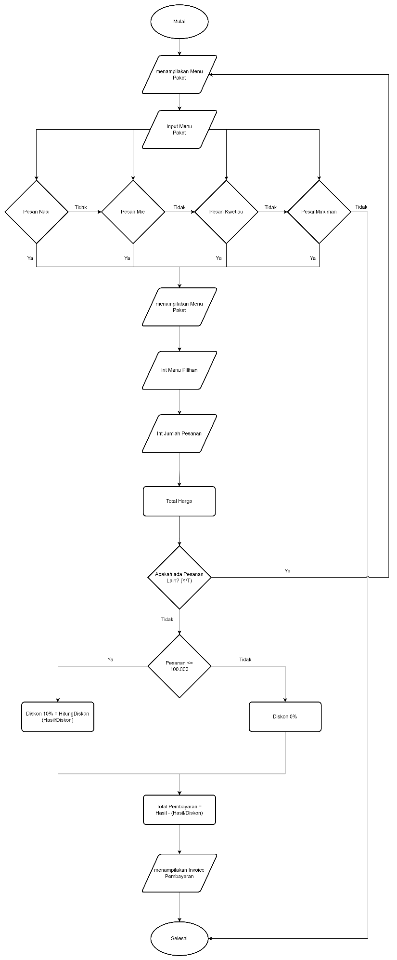

## Fitur Utama Aplikasi

Fitur Fitur yang terdapat pada Projek dari kelompok 3 Antara lain:

1. Pemilihan Menu

Di pemilihan menu paket, pembeli dapat memilih berbagai macam pilihan paket yang terdapat pada menu restoran nasi goreng kami, antara lain:

* Menu Aneka Nasi
* Menu Aneka Mie
* Menu Aneka Kwetiau
* Menu Aneka Minuman

1. Pemilihan Porsi Makanan

Di dalam program kelompok 3, pembeli bisa membeli aneka makanan dan berapa porsi sesuai yang diinginkan oleh pembeli tersebut.

1. Pengulangan

Di dalam program kelompok 3, pembeli bisa mengulang dari Pemilihan Menu apabila pembeli ingin ada pesanan yang lain.

1. Diskon

Di dalam program kelompok 3, pembeli dapat mendapatkan diskon sebesar 10% jika pembeli sudah membeli makanan ataupun minuman mencapai jumlah Rp100.000,00.

1. Invoice Pembayaran

Selain ada pemilihan menu, pemilihan porsi makanan, pengulangan, dan juga diskon, di dalam program kelompok 3 juga menampilkan Invoice Pembayaran yang berarti total semua harga, lalu dipotong oleh diskon, dan juga total yang harus dibayar oleh pembeli.

HASIL DAN PEMBAHASAN

## Tampilan Aplikasi

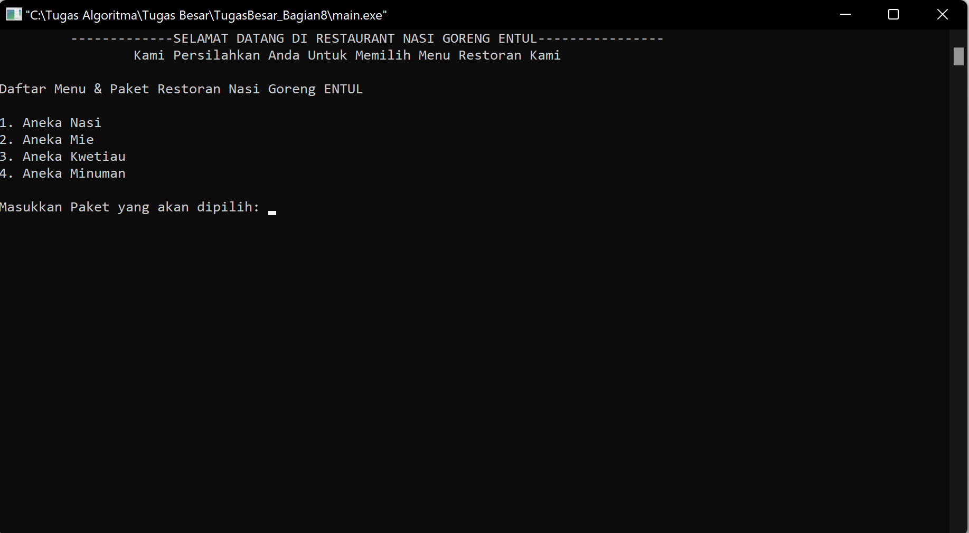

Disini, program menampilkan daftar aneka menu paket mulai dari aneka nasi, aneka mie, aneka kwetiau, dan juga aneka minuman. Lalu pembeli dapat memilih dari ke-empat aneka makanan dan minuman tersebut.

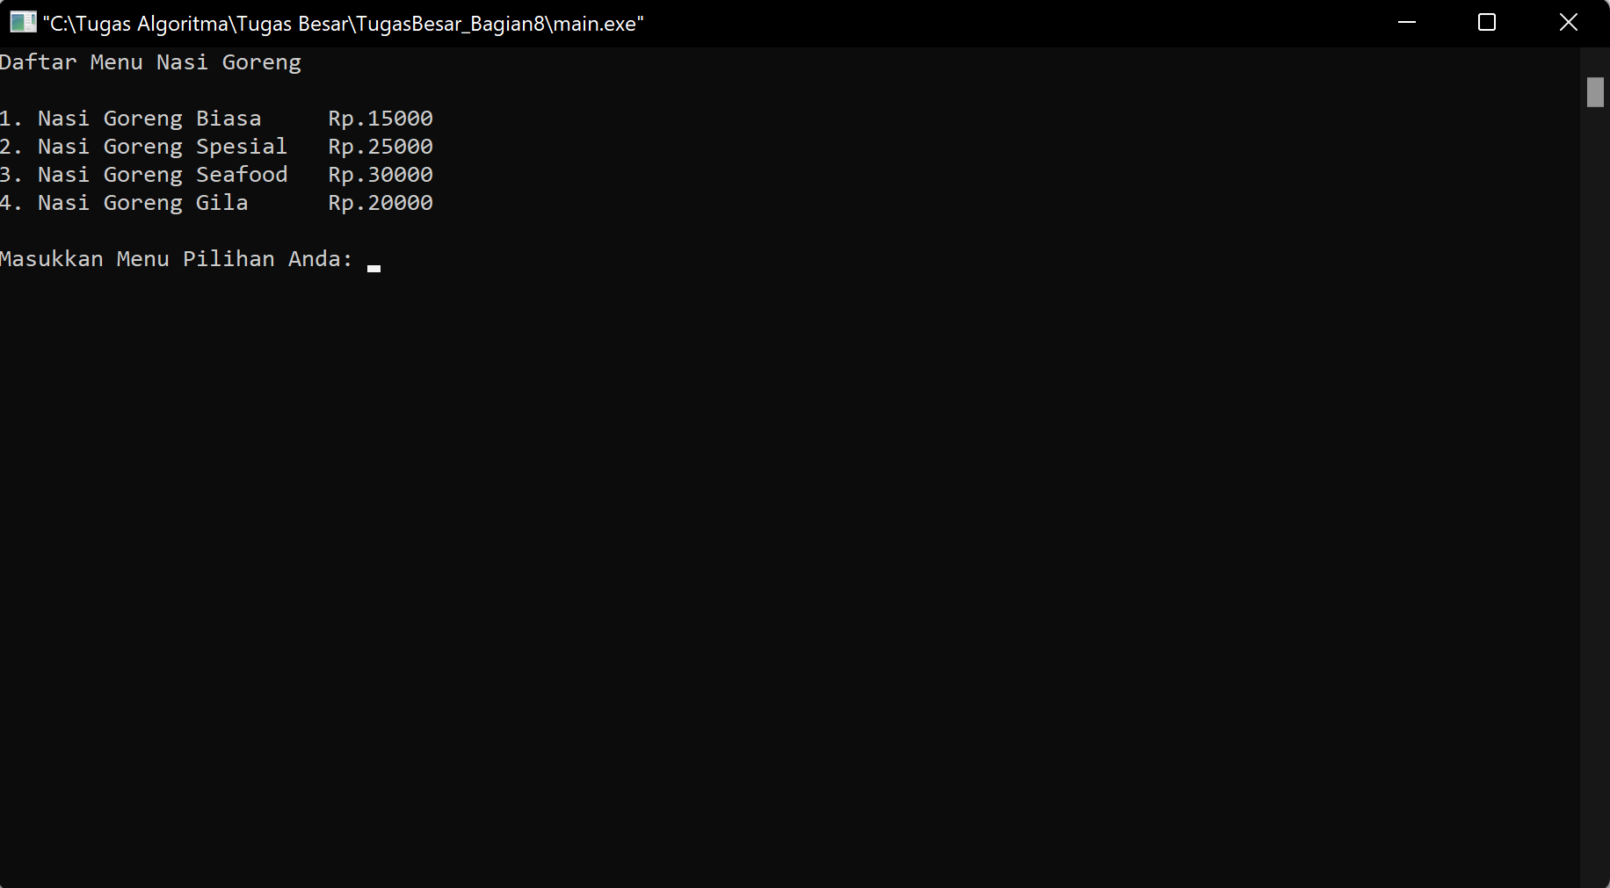

Kemudian, jika pembeli memilih paket 1, tampilan nya akan seperti ini yang menampilkan daftar menu aneka nasi, kemudian pembeli bisa memasukan menu apa yang diinginkan.

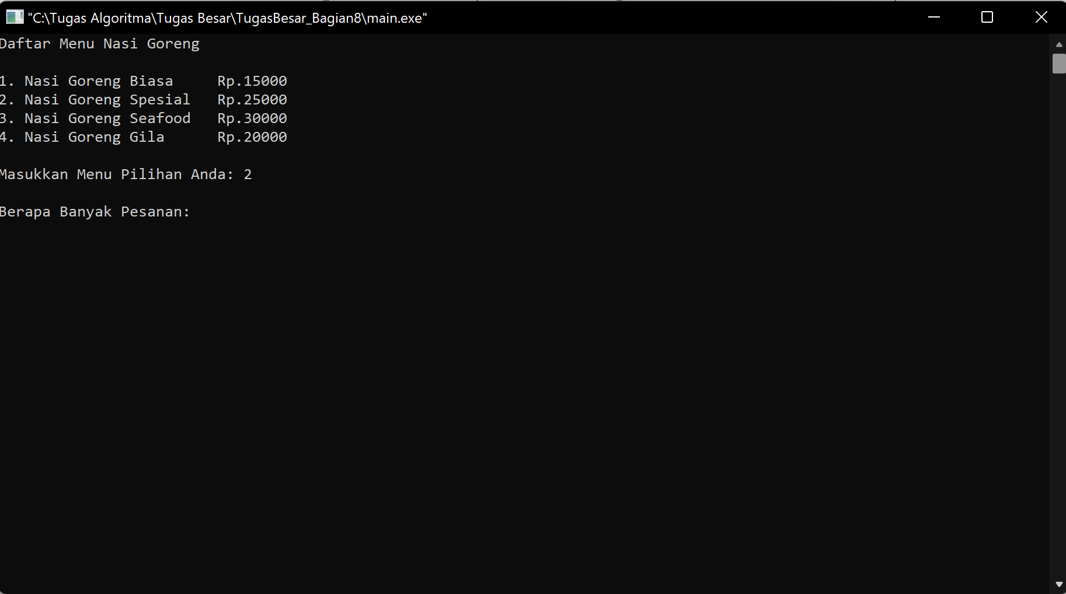

Setelah pembeli memilih menu yang dipesan, kemudian pembeli bisa memilih mau berapa banyak porsi yang dipesan.

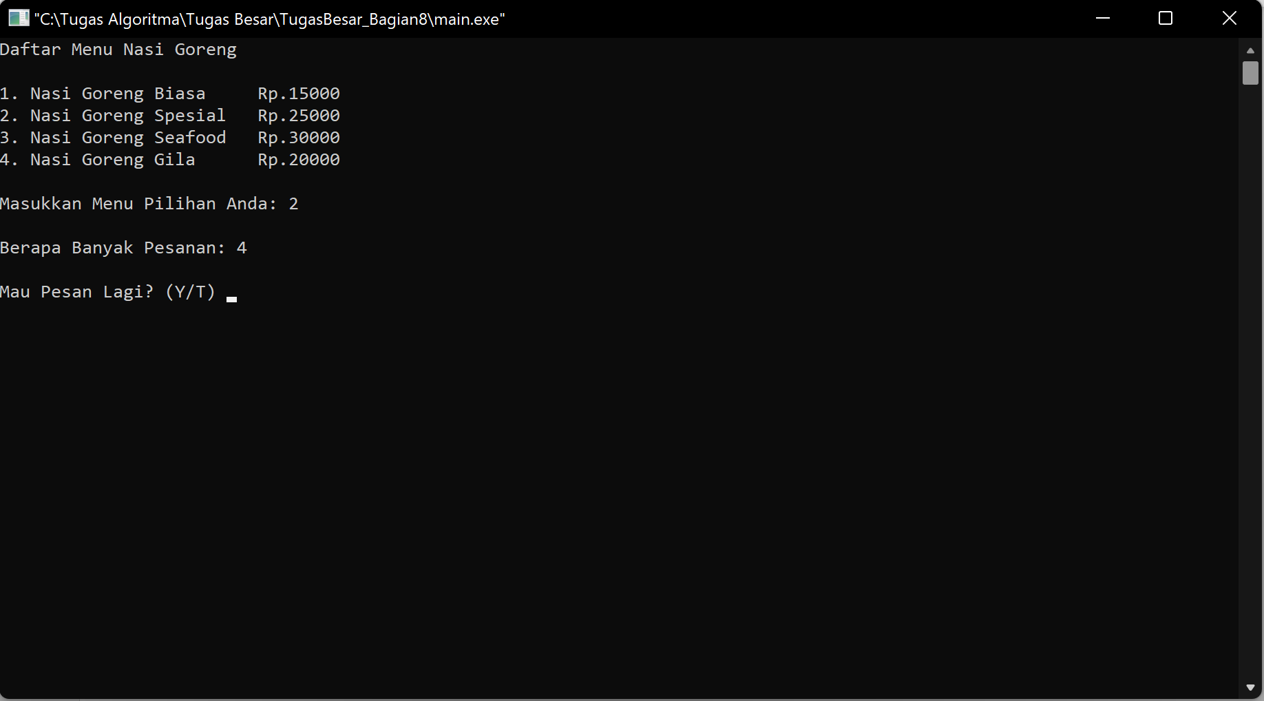

Setelah pembeli sudah memilih mau berapa banyak porsi yang ingin dipesan, selanjutnya pembeli di arahkan ke opsi pemilihan, apakah dia ingin memesan lagi atau tidak, jika tidak ada pesanan lain (Tidak), maka akan langsung ke invoice pembayaran, tetapi jika pembeli ada pesanan lain (Ya), maka akan langsung diarahkan ke menu awal pemilihan menu paket.

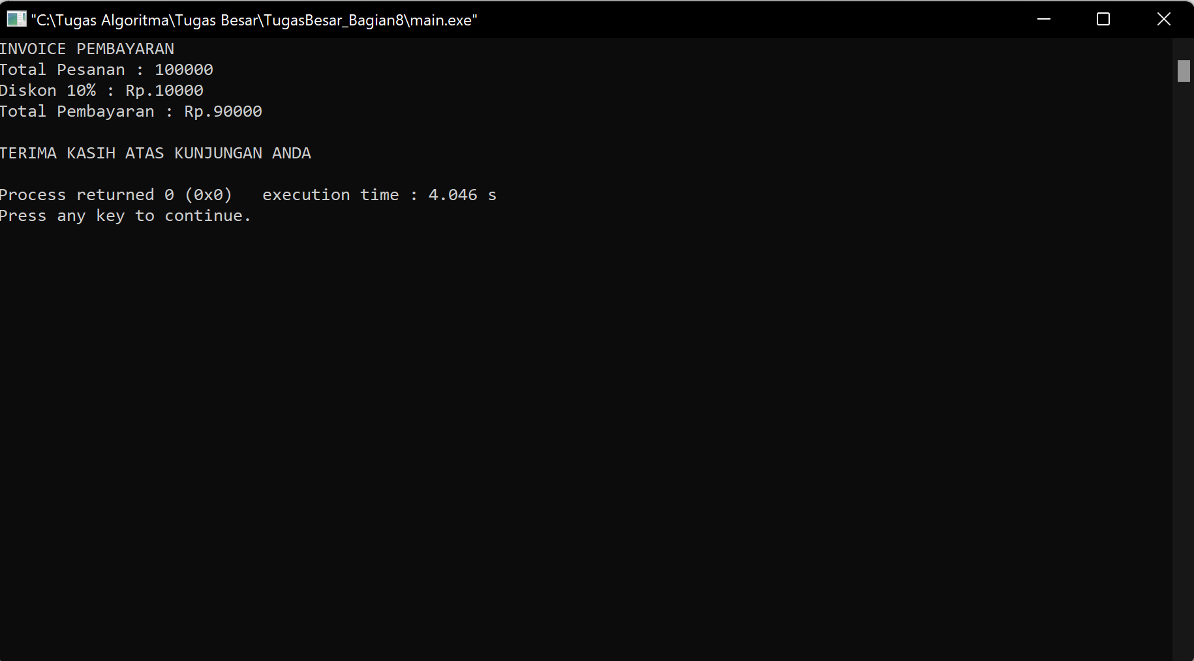

Setelah pembeli sudah menentukan pilihan, jika tidak maka akan langsung diarahkan ke tahap terakhir yaitu ke invoice pembayaran. Ini adalah contoh pembayaran yang mendapatkan diskon 10%.

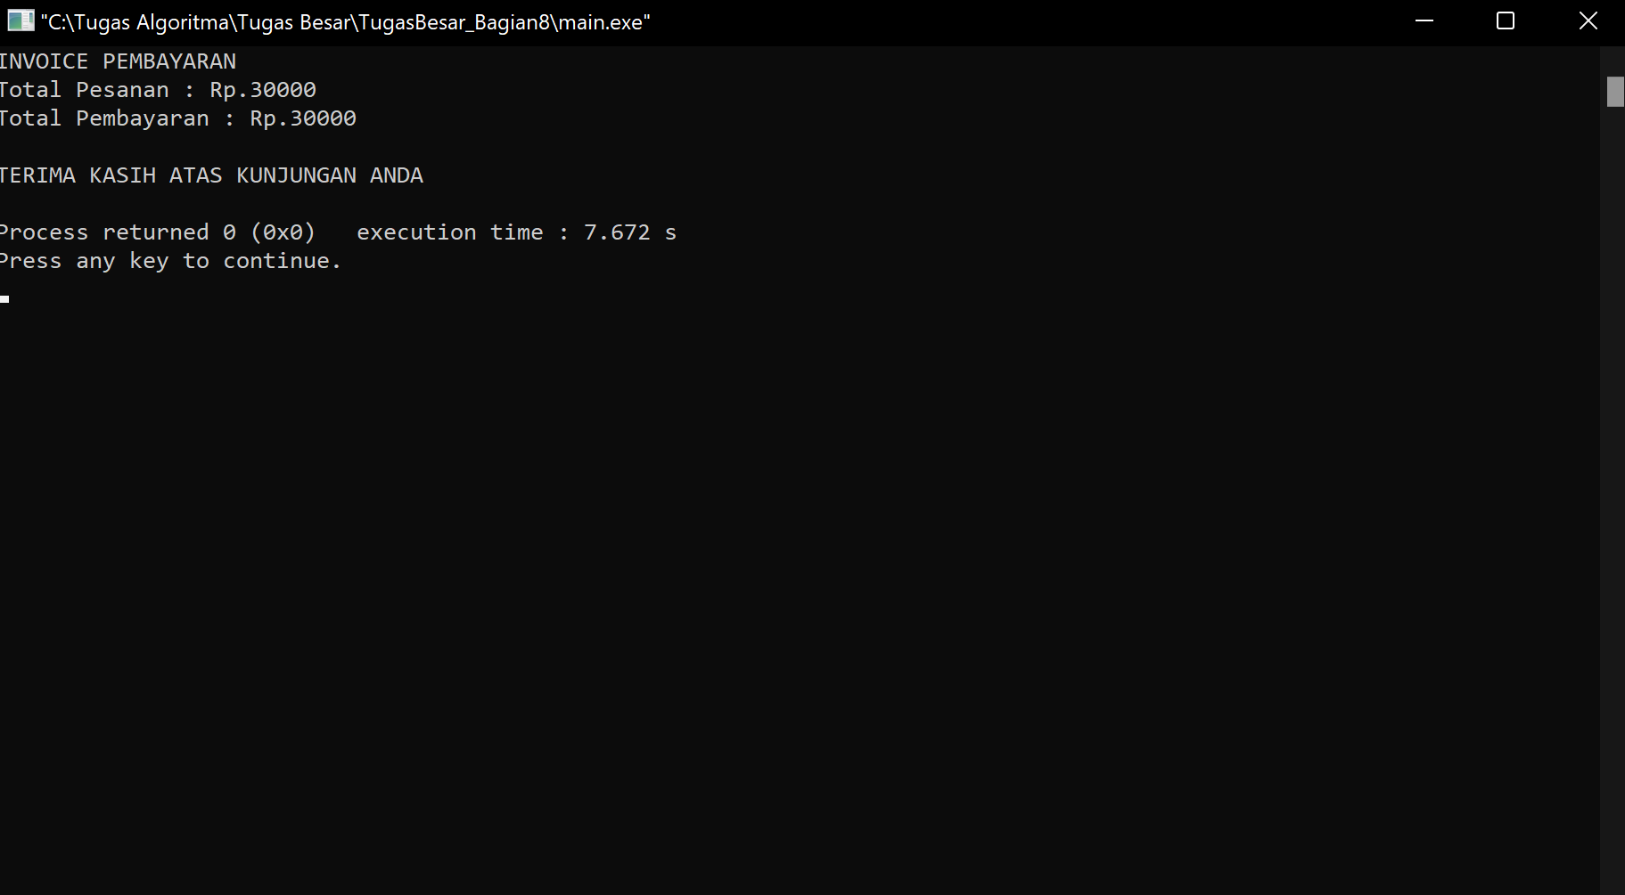

Dan ini adalah contoh Invoice Pembayaran yang tidak mendapatkan Diskon.

## Analisis dan Pembahasan Korelasi Materi Perkuliahan dengan Penyelesaian Aplikasi

**Percabangan**

Digunakan untuk mengambil keputusan suatu blok kode yang sesuai dengan kondisi yang ditentukan. Pembahasan materi Percabngan terdapat pada fitur Daftar Menu dengan langkah kerja bila suatu kondisi terpenuhi (pilih menu 1) maka program akan akan menjalankan pernyataan-pernyataan tertentu (menampilkan menu aneka nasi), bila suatu kondisi tidak terpenuhi (pilih menu >4) maka program akan menjalankan pernyataan-pernyataan lain (menu tidak tersedia).

**Perulangan**

Digunakan untuk mengeksekusi blok kode yang sama beberapa kali. Pembahasan materi Perulangan terdapat pada fitur Pesan Lagi dengan langkah kerja mengeksekusi blok kode yang akan diulang (mau pesan lagi?). Jika kondisi terpenuhi (tidak) maka perulangan akan terhenti.

**Array**

Digunakan untuk mengumpulkan data pada sekumpulan elemen dan memiliki indeks yang berbeda-beda. Pembahasan materi Array terdapat pada fitu Daftar Harga dengan langkah kerja mendeklarasikan Array (hargaNasi) dengan tipe data, nama, dan jumlah elemen yang dibutuhkan. Kemudian Array dapat diakses dengan menggunakan indeks yang ditentukan.

**Fungsi**

Digunakan untuk mengeksekusi sebuah blok kode yang dapat digunakan secara berulang-ulang untuk melakukan tugas yang sama. Pembahasan materi Fungsi terdapat pada fitur Total Pembayaran dengan langkah kerja mendeklarasikan fungsi (TotalPembayaranDiskon). Kemudian menuliskan kode yang akan dijalankan pada fungsi tersebut.

**DAFTAR PUSTAKA**

1. R. L. Amalia, “Penerapan bahasa pemprograman C++ dalam sebuah permasalahan”, Academia, 2020. [Online]. Available: <https://www.academia.edu/41589583/PENERAPAN_BAHASA_PEMPROGRAMAN_C_DALAM_SEBUAH_PERMASALAHAN>. [Accessed: 26-Jan-2023].
2. N. Ade, “Algoritma dan pemrograman Fungsi, Percabangan if/else, dan Array”, Acadmeia, 2020. [Online]. Available: <https://www.academia.edu/41589468/Algoritma_Dan_Pemrograman_Fungsi_Percabangan_if_else_dan_Array>. [Accessed: 26-Jan-2023]